ÜZGÜN GEMİ
Bir gemi varmış. Arkadaşları onunla hep dalga geçiyormuş. Gemi bu duruma çok üzülüyormuş. Bir gün arkadaşlarını toplamış, demiş ki:
-Arkadaşlar, ben renkliyim ve üzerimde harfler olduğu için benimle dalga geçmeyin. Bu benim özelliğim. Özelliğimden dolayı benimle dalga geçmenizi istemiyorum.
Üzgün gemi bunları söyledikten sonra gitmiş. Arkadaşları yaptıklarından utanmışlar.
Ertesi gün arkadaşları dışarı çıkmışlar. Üzgün Gemi de gelmiş. Birlikte oyunlar oynamışlar, birbirlerine su atmışlar. Çok eğlenmişler. Bundan böyle geminin adı, Mutlu Gemi olmuş. Çünkü, arkadaşlarıyla çok eğleniyormuş. Dünyadaki en mutlu gemi o olmuş.

1-Arkadaşları gemiyi niçin üzüyormuş?
………………………………………………………………………………………………………………………………………………………………………………………………………………………………………………………………………………………………………………………………………………

2-Üzgün Gemi, arkadaşlarına neler söylemiş?
………………………………………………………………………………………………………………………………………………………………………………………………………………………………………………………………………………………………………………………………………………

3-Üzgün Gemi, hangi olaydan sonra mutlu olmuş?
………………………………………………………………………………………………………………………………………………………………………………………………………………………………………………………………………………………………………………………………………………

4-Aşağıdaki tabloya seni üzen ve mutlu eden davranışları yaz.
Seni üzen davranışlar | Seni mutlu eden davranışlar

1- Aşağıdaki soruların yanıtlarını zihinden bulup yazınız.
- 80 litrelik süt 10 litrelik kaç bidona konur?..................................
- 35 litrelik su 5 litrelik kaç şişeye konur?.......................................
- 3 litre yağ çeyrek litrelik kaç şişeye konur?......................................
- Yarım litresi 2 TL olan sütün 2 litresi kaç TL olur?................................
2- Noktalı yerlere uygun yanıtları yazınız.
- Yedi yarım litrelik su, 3 litre sudan ……………………………..
- Çeyrek litresi 10 kuruş olan suyun 4 litresi…………………………….kuruştur.
- Sürahiye 5 yarım litre ve 2 çeyrek litre ayran …………………………litre ayrandır.
- Litresi 1 TL olan meyve suyunun 10 litresi …………………………..TL’dir.
3- Litresi 6 TL olan sütten 5 yarım litre aldık. Kaç TL ödeyeceğiz?
4- Çeyreği 20 kuruş olan içeceğin 1 litresi kaç kuruştur?
5- 5 litre ve 6 yarım litre suyu kaç litrelik bidona koyabiliriz?

Soruları okuyalım. Doğru cevabın bulunduğu kutucuğu işaretleyelim.
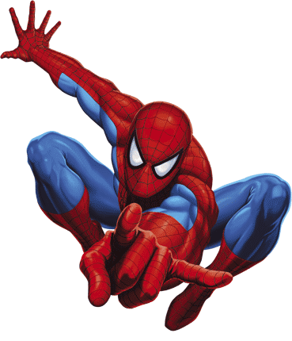

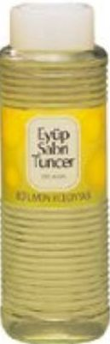
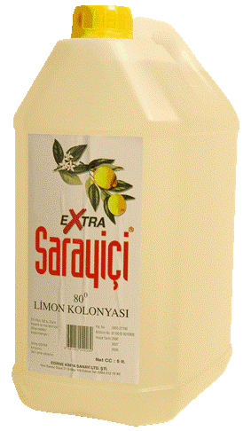
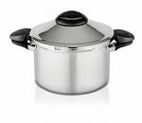
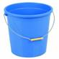
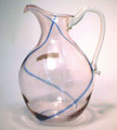
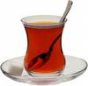
1. Hangi kap daha çok kolonya alır?
2.Hangi tencere daha az süt alır?
3.Hangi bardak daha çok su alır?
4.Bir havuzu hangisi ile doldurmamız daha uzun sürer?
bardak
5.Pamuk günde 2 tabak süt içiyor. He tabak 2 bardak süt aldığına göre, Pamuk bir haftada kaç bardak süt içmiştir?
A) 12B) 21C) 28

6.Hangi cümledeki ifade (söylenen) yanlıştır?
A)Çay bardağı, su bardağından daha az sıvı alır.
B)Eşit miktarda su dökülen bütün kaplardaki su seviyesi aynıdır.
C)7 çay kaşığı çay, 7 çorba kaşığı çorban daha azdır.

7.Fatma teyzem bir sürahi limonata hazırladı. Bu limonata hangi bardakta daha çok kişiye ikram edilebilir.

A)B) C)

Kova, sürahiden ………………… su alır.

Sürahi, kovadan ……………….. su alır.

Sağdaki bardak, soldakinden …………………………. …………Çay alır.

Soldaki bardak, sağdakinden ……………………………… çay alır.
Aferin sana! Hepsini bitirdin.
8.Aşağıdaki cümleleri daha az veya daha çok kelimelerin den uygun olanıyla tamamlayınız.

1

